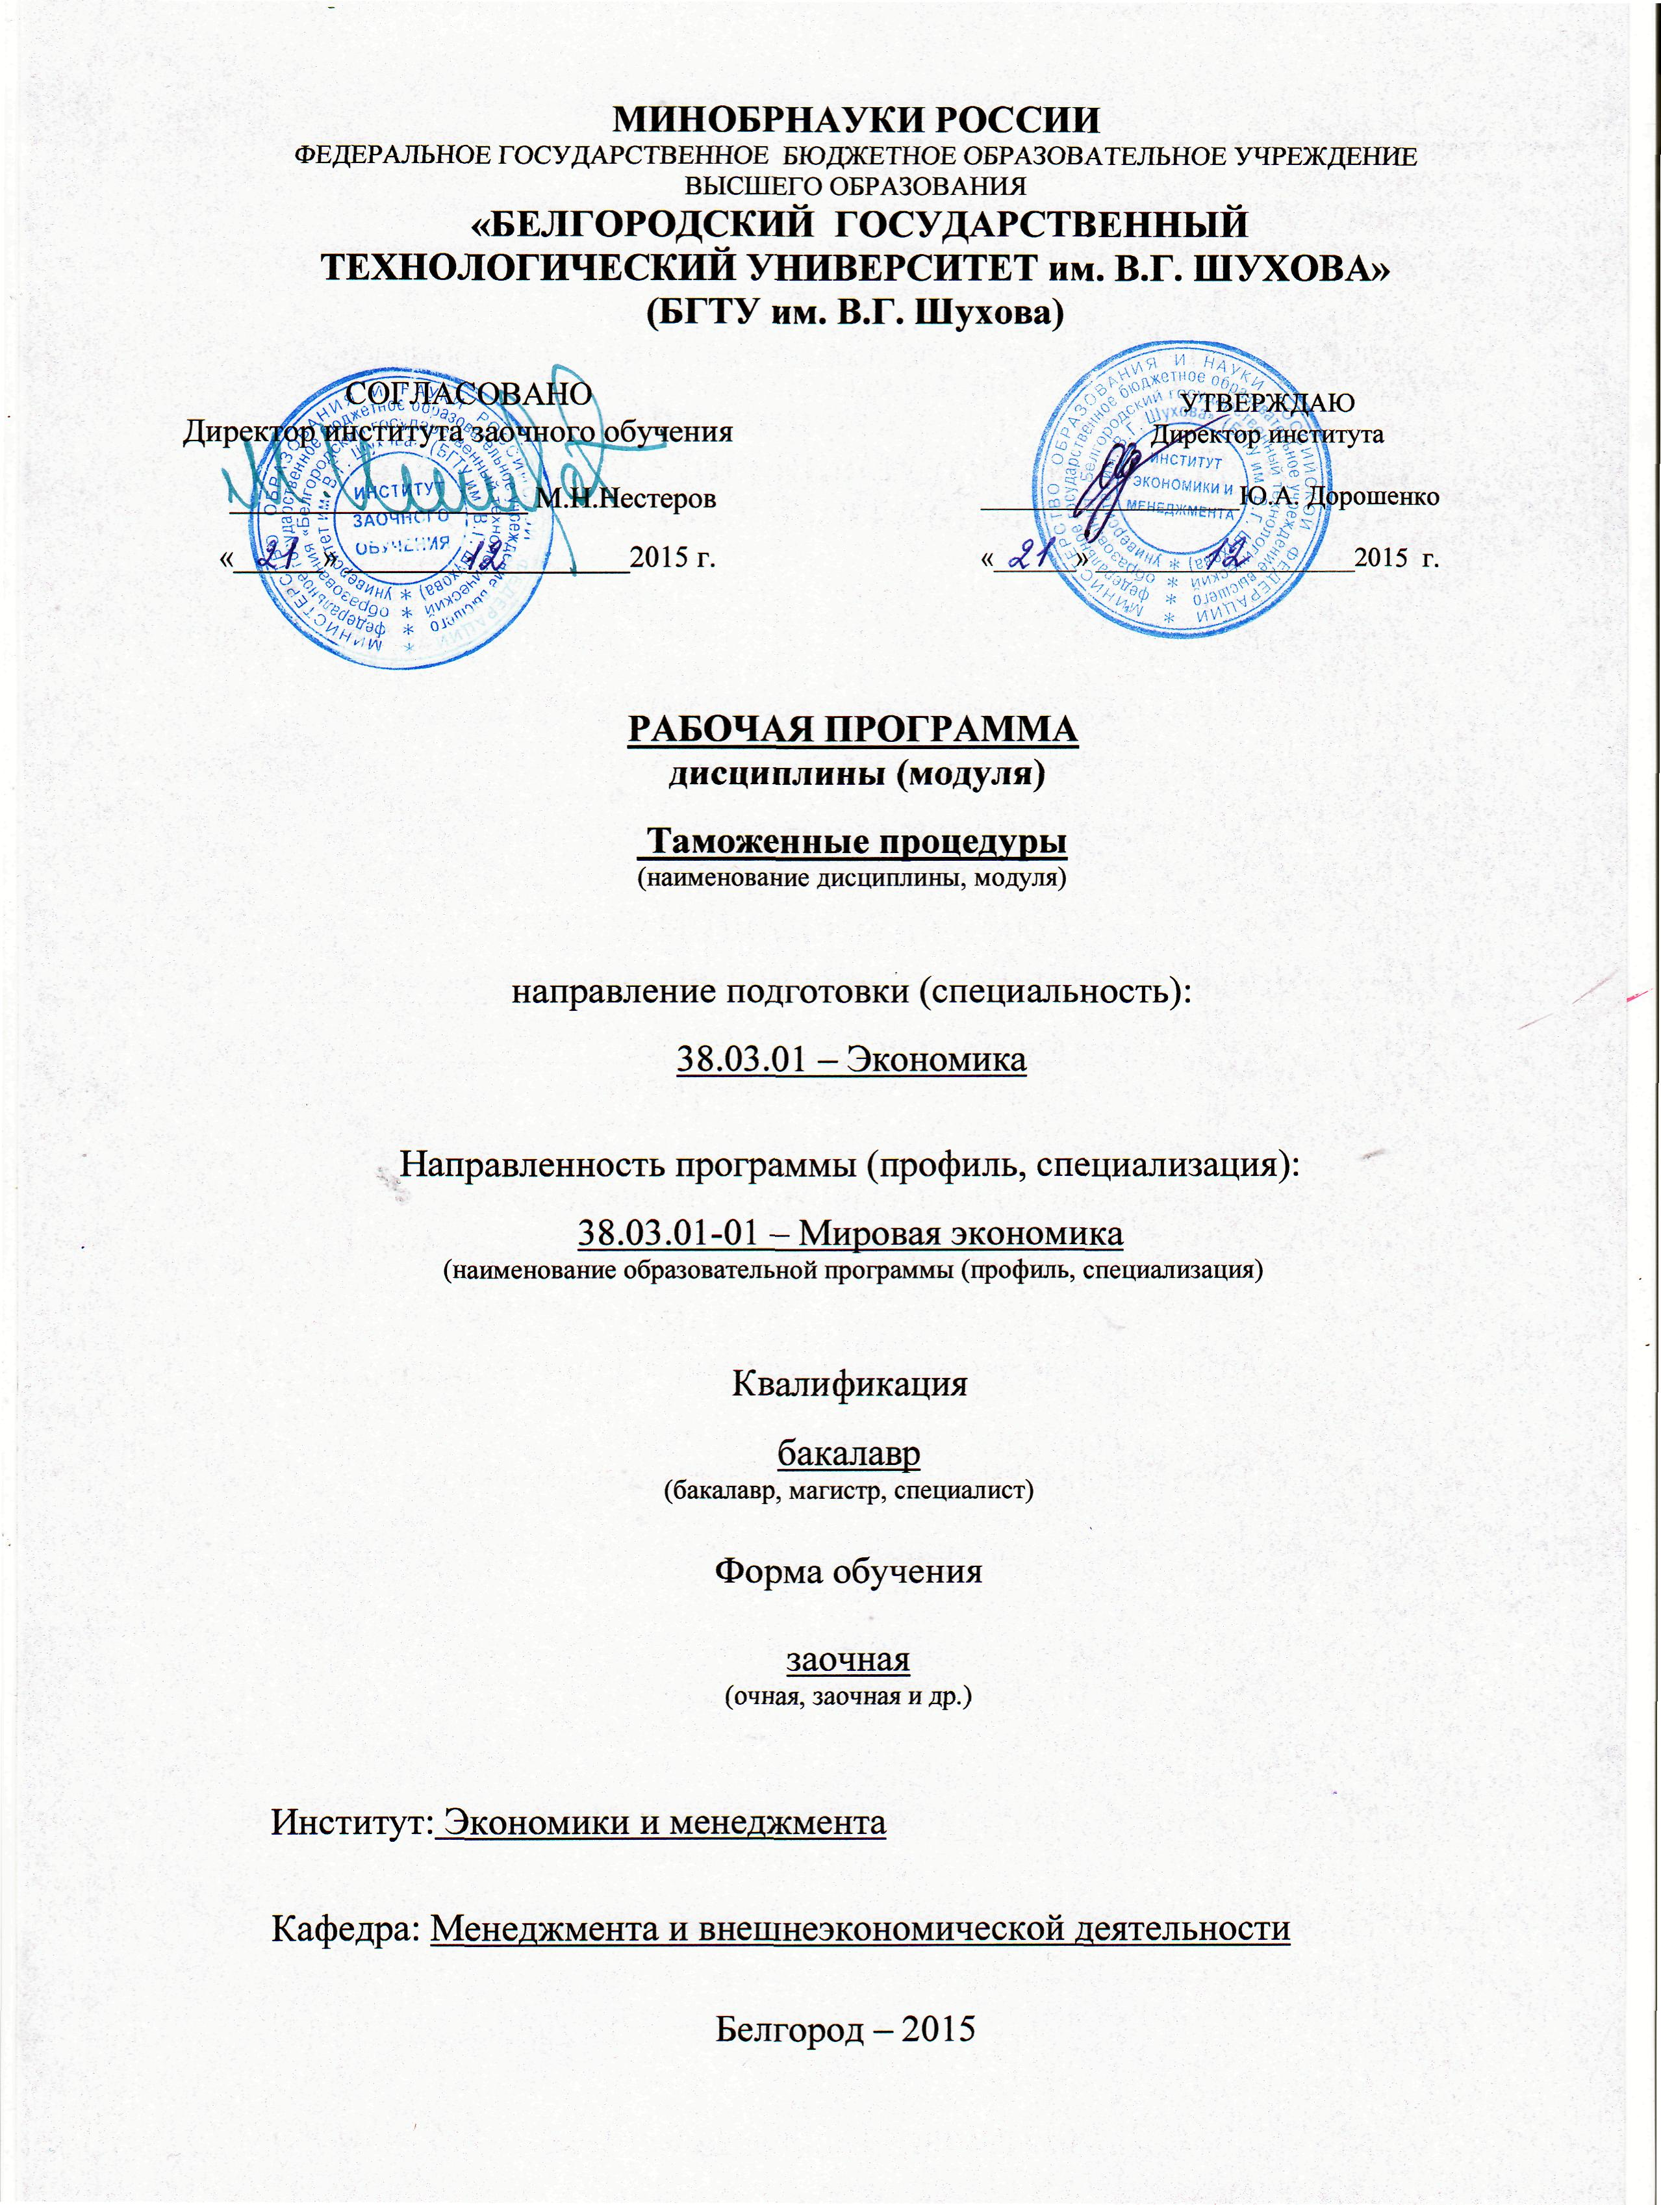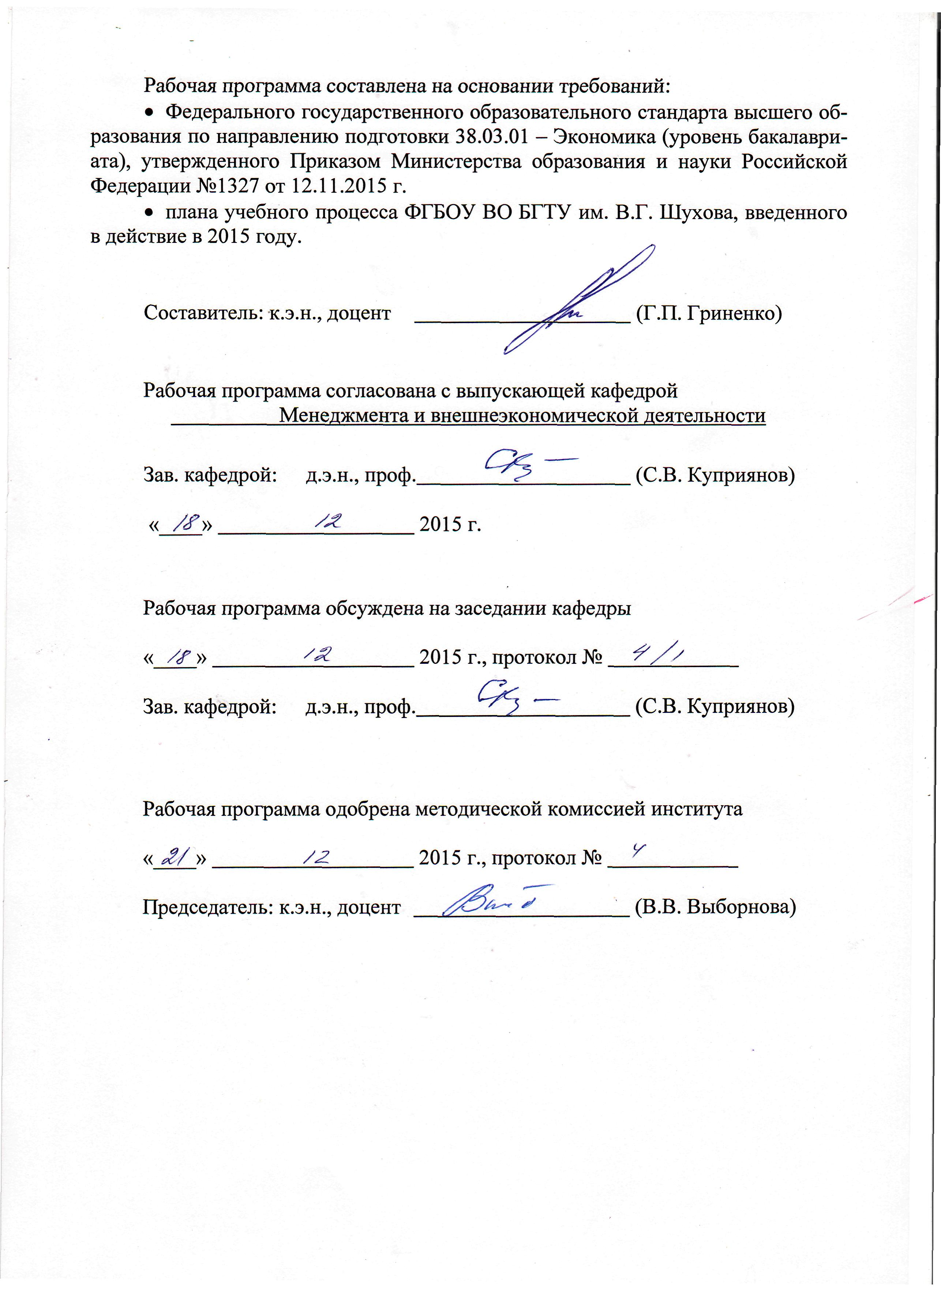

- ПЛАНИРУЕМЫЕ РЕЗУЛЬТАТЫ ОБУЧЕНИЯ ПО ДИСЦИПЛИНЕ

Формируемые компетенции |  |  | Требования к результатам обучения
№ | Код  компетенции | Компетенция | Требования к результатам обучения
Профессиональные
3 | ПК-2 | Способность на основе типовых методик и действующей нормативно-правовой базы рассчитать экономические и социально-экономические показатели, характеризующие деятельность хозяйствующих субъектов | В результате освоения дисциплины обучающийся должен  Знать: виды таможенных процедур и их специфику в системе перемещения товаров и транспортных средств; виды и порядок уплаты таможенных платежей при различных таможенных процедурах; содержание таможенного оформления товаров, порядок и сущность декларирования товаров;  Уметь: используя отечественные и зарубежные источники информации, собирать необходимые данные для таможенного контроля; рассчитывать все виды таможенных платежей при различных таможенных процедурах; определять код товара по «Товарной номенклатуре ВЭД»; разрабатывать документы для таможенно-валютного контроля; анализировать полученную информацию о международных рынках;  Владеть: навыками поиска информации по полученному заданию, современными методами обработки и анализа экономических и социальных данных;  .
- МЕСТО ДИСЦИПЛИНЫ В СТРУКТУРЕ ОБРАЗОВАТЕЛЬНОЙ
ПРОГРАММЫ
Содержание дисциплины основывается и является логическим продолжением следующих дисциплин:

№ | Наименование дисциплины (модуля)
1. | Макроэкономика
2. | Международные экономические отношения глобальной экономики
3. | Статистика
4. | Международный маркетинг
5. | Международные транспортно–логистические системы

Содержание дисциплины служит основой для изучения следующих дисциплин:

№ | Наименование дисциплины (модуля)
1. | Международное публичное и частное право
2. | Преддипломная практика
3. | Международные валютно-кредитные отношения

- ОБЪЕМ ДИСЦИПЛИНЫ
Общая трудоемкость дисциплины составляет 3 зач. единиц, 108 часов.
Вид учебной работы | Всего  часов | Семестр  № 6 | Семестр  № 7
Общая трудоемкость дисциплины, час | 108 | 2 | 106
Контактная работа (аудиторные занятия), в т.ч.: | 14 | 2 | 12
лекции | 6 | 2 | 4
лабораторные
практические | 8 |  | 8
Самостоятельная работа студентов, в том числе: | 94 |  | 94
Курсовой проект
Курсовая работа
Расчетно-графическое задания | 18 |  | 18
Индивидуальное домашнее задание
Другие виды самостоятельной работы | 76 |  | 76
Форма промежуточная аттестация (зачет, экзамен) | зачет |  | зачет
- СОДЕРЖАНИЕ ДИСЦИПЛИНЫ
4.1 Наименование тем, их содержание и объем
Курс 4 Семестр 7 .
№ п/п | Наименование раздела  (краткое содержание) | Объем на тематический раздел по видам учебной нагрузки, час
№ п/п | Наименование раздела  (краткое содержание) | Лекции | Практ  занятия | Лабораторные  занятия | Сам.  работа
1 | 2 | 3 | 4 | 5 | 6
1. Организация таможенного дела в РФ
 | Предмет, содержание и задачи курса «Таможенные процедуры». Взаимосвязь дисциплины с другими науками. Законодательство о таможенном деле. Система таможенных органов Таможенного Союза и РФ, их правовой статус, основные функции, полномочия. Таможенная политика ЕАЭС и РФ, цели и методы ее осуществления. | 1 | 1 |  | 8
2. Международные таможенные организации и конвенции
 | Виды международных таможенных организаций. Роль Всемирной таможенной организации. Конвенция о Гармонизированной системе описания и кодирования товаров 1983 г. Таможенный Кодекс Таможенного Союза (2015г.) | 1 | 1 |  | 8
1 | 2 | 3 | 4 | 5 | 6
3. Таможенно-тарифное регулирование ВЭД
 | Понятие и виды таможенных платежей. Таможенные пошлины, таможенные сборы, косвенные налоги, особенности их определения в странах Таможенного Союза. Порядок исчисления и уплаты таможенных платежей. | 1 | 1 |  | 8
4. Таможенные процедуры и их специфика
 | Таможенные процедуры: понятия, характеристика и условия помещения товаров под отдельные таможенные процедуры. Таможенный контроль за соблюдением условий таможенных процедур. | 1 | 1 |  | 8
5. Основные таможенные процедуры
 | Таможенная процедура выпуска для внутреннего потребления; сроки уплаты таможенных пошлин, налогов. Таможенная процедура экспорт; обязанность по уплате вывозных таможенных пошлин. Таможенная процедура таможенного транзита; таможенное сопровождение. | 1 | 1 |  | 8
6. Экономические таможенные процедуры
 | Таможенная процедура таможенного склада. Таможенная процедура переработки на таможенной территории. Таможенная процедура переработки вне таможенной территории. Таможенная процедура переработки для внутреннего потребления. Таможенная процедура временного ввоза (допуска). Таможенный склад. Свободная таможенная зона (свободный склад). | 0,5 | 1 |  | 8
7. Завершающие таможенные процедуры
 | Таможенная процедура реимпорта; необходимые документы и сведения. Таможенная процедура реэкспорта обязанности по уплате таможенных пошлин и сборов. Таможенная процедура уничтожения; особенности применения таможенной процедуры уничтожения. Таможенная процедура отказа в пользу государства. | 0,5 | 1 |  | 8
8. Специальные таможенные процедуры
 | Таможенная процедура беспошлинной торговли; магазины беспошлинной торговли. Таможенная процедура временного вывоза. Перемещение припасов. Иные специальные таможенные режимы. | - | 0,5 |  | 8
9. Таможенное декларирование товаров
 | Таможенное декларирование при помещении под таможенную процедуру. Виды таможенных деклараций. Содержание таможенной декларации. | - | 0,5 |  | 12
 | ВСЕГО | 6 | 8 |  | 76
4.2. Содержание практических (семинарских) занятий
№ п/п | Наименование  раздела дисциплины | Тема практического (семинарского) занятия | К-во часов | К-во часов СРС
семестр № 7
1. | Организация таможенного дела в РФ | Организация таможенного дела в РФ | 1 | 5
2. | Международные таможенные организации и конвенции | Международные таможенные организации и конвенции | 1 | 5
3. | Таможенно-тарифное регулирование ВЭД | Таможенно-тарифное регулирование ВЭД | 1 | 5
4. | Таможенные процедуры и их специфика | Таможенные процедуры и их специфика | 1 | 5
5. | Основные таможенные процедуры | Основные таможенные процедуры | 1 | 5
6. | Экономические таможенные процедуры | Экономические таможенные процедуры | 1 | 5
7. | Завершающие таможенные процедуры | Завершающие таможенные процедуры | 1 | 5
8. | Специальные таможенные процедуры | Специальные таможенные процедуры | 0,5 | 5
9. | Таможенное декларирование товаров | Таможенное декларирование товаров | 0,5 | 5
ИТОГО: |  |  | 8 | 45
ВСЕГО: |  |  |  | 53
4.3. Содержание лабораторных занятий
Не предусмотрено
- ФОНД ОЦЕНОЧНЫХ СРЕДСТВ ДЛЯ ПРОВЕДЕНИЯ ТЕКУЩЕГО КОНТРОЛЯ УСПЕВАЕМОСТИ, ПРОМЕЖУТОЧНОЙ АТТЕСТАЦИИ ПО ИТОГАМ ОСВОЕНИЯ ДИСЦИПЛИНЫ
5.1. Перечень контрольных вопросов (типовых заданий)
№ п/п | Наименование  раздела дисциплины | Содержание вопросов (типовых заданий)
1 | 2 | 3
1. | Организация таможенного дела в РФ | Предмет, содержание и задачи курса «Таможенные процедуры».  Взаимосвязь дисциплины с другими науками.  Законодательство о таможенном деле.  Система таможенных органов Таможенного Союза и РФ, их правовой статус, основные функции, полномочия.  Таможенная политика ЕАЭС и РФ, цели и методы ее осуществления.
2. | Международные таможенные организации и конвенции | Виды международных таможенных организаций.  Роль Всемирной таможенной организации.  Конвенция о Гармонизированной системе описания и кодирования товаров 1983 г.  Таможенный Кодекс Таможенного Союза (2016г.)
3. | Таможенно-тарифное регулирование ВЭД | Понятие и виды таможенных платежей.  Таможенные пошлины, таможенные сборы, косвенные налоги, особенности их определения в странах Таможенного Союза.  Порядок исчисления и уплаты таможенных платежей.
4. | Таможенные процедуры и их специфика | Таможенные процедуры: понятия, характеристика и условия помещения товаров под отдельные таможенные процедуры.  Таможенный контроль за соблюдением условий таможенных процедур.
5. | Основные таможенные процедуры | Таможенная процедура выпуска для внутреннего потребления; сроки уплаты таможенных пошлин, налогов.  Таможенная процедура экспорт; обязанность по уплате вывозных таможенных пошлин.  Таможенная процедура таможенного транзита; таможенное сопровождение.
6. | Экономические таможенные процедуры | Таможенная процедура таможенного склада.  Таможенная процедура переработки на таможенной территории.  Таможенная процедура переработки вне таможенной территории.  Таможенная процедура переработки для внутреннего потребления.  Таможенная процедура временного ввоза (допуска).  Таможенный склад.  Свободная таможенная зона (свободный склад).
7. | Завершающие таможенные процедуры | Таможенная процедура реимпорта; необходимые документы и сведения.  Таможенная процедура реэкспорта обязанности по уплате таможенных пошлин и сборов.  Таможенная процедура уничтожения; особенности применения таможенной процедуры уничтожения.  Таможенная процедура отказа в пользу государства.
8. | Специальные таможенные процедуры | Таможенная процедура беспошлинной торговли; магазины беспошлинной торговли.  Таможенная процедура временного вывоза.  Перемещение припасов. Иные специальные таможенные режимы.
9 | Таможенное декларирование товаров | Таможенное декларирование при помещении под таможенную процедуру.  Виды таможенных деклараций.  Содержание таможенной декларации.

5.2. Перечень тем курсовых проектов, курсовых работ,
их краткое содержание и объем
Не предусмотрено выполнение курсовой работы.

5.3. Перечень индивидуальных домашних заданий,
расчетно-графических заданий
Таможенное оформление экспортных грузов
Цель работы: закрепление теоретических знаний и приобретение практических навыков таможенных операций.
Задание: на основе реальных данных полученных на момент выполнения РГЗ:
- Выбрать таможенный режим.
- Определить по Товарной номенклатуре код товара.
- Рассчитать таможенные пошлины и сборы.
- Оформить таможенную декларацию
- Подготовить документы для таможенного контроля.
На выполнение РГЗ (ИДЗ) предусмотрено 18 часов самостоятельной работы студента. Защита РГЗ индивидуально.

5.4. Перечень контрольных работ
Не предусмотрено
- ОСНОВНАЯ И ДОПОЛНИТЕЛЬНАЯ ЛИТЕРАТУРА
6.1. Перечень основной литературы
- Косаренко, Н.Н. Таможенное право: курс лекций.- М.: КНОРУС, 2006
- Молчанова О.В. Таможенное дело/ О.В. Молчанова, М.В. Коган. - Ростов-на Дону,: ФЕНИКС, 2007.-318 с.
- Толкушин А.В. Таможенное дело / А.В. Толкушин. М.: Юрайт, 2012.- 551 с.
- Халипов С.В. Таможенное право/ С.В.Халипов. М.: ИКД «Зерцало-М»,2004.- 344 с.
- Чермянинов Д.В. Таможенное право / Д.В. Чермянинов. М.: Юрайт, 2012.-390 с.

6.2. Перечень дополнительной литературы
- Таможенный кодекс Таможенного Союза, 2015 г.
- Бакаева О.Ю., Матвиенко Г.В. Таможенное право России: Учебник. М.: Юрист, 2007.
- Бекяшев К.А., Моисеев Е.Г. Таможенное право. М.: Изд-во Проспект, 2008.
- Внешнеэкономическая деятельность: сборник нормативных документов. -М. ТроссМедиа, 2010.
- Справочная и нормативная литература
- Устинов, И.Н. Внешнеэкономические связи России: Статистическо-аналитический справочник/И.Н. Устинов. -М.: Международные отношения, 2010.
6.3. Перечень интернет ресурсов
- Справочная правовая система «КонсультантПлюс».
- Справочная правовая система «Гарант».

- МАТЕРИАЛЬНО-ТЕХНИЧЕСКОЕ И ИНФОРМАЦИОННОЕ ОБЕСПЕЧЕНИЕ
Учебная аудитория для проведения лекционных занятий, практически занятий, самостоятельной работы. Специализированная мебель. Мультиме-дийный проектор, переносной экран, ноутбук.
Основное программное обеспечение, используемое в процессе проведе-ния научных исследований, включает: Microsoft Windows 7. Договор №63-14к от 02.07.2014 Kaspersky Endpoint Security 10 для Windows Лицензия № 17E017 Microsoft Office Professional 2013 Лицензионный договор № 31401445414 от 25.09.2014. Google Chrome. Свободно распространяемое ПО согласно условиям лицензионного соглашения. Mozilla Firefox. Свободно распространяемое ПО согласно условиям лицензионного соглашения 0707130320867250.
Знакомство с сайтами ЮНКТАД, ВТО, МВФ и Всемирного банка.
Рекомендуется осуществлять подбор специальной литературы по электронному каталогу.
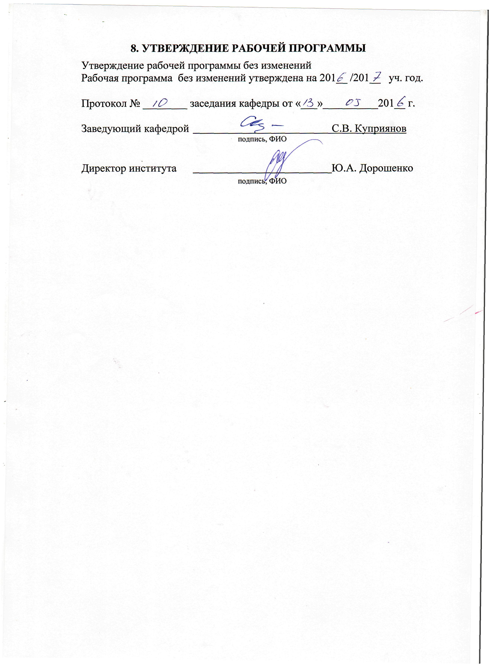
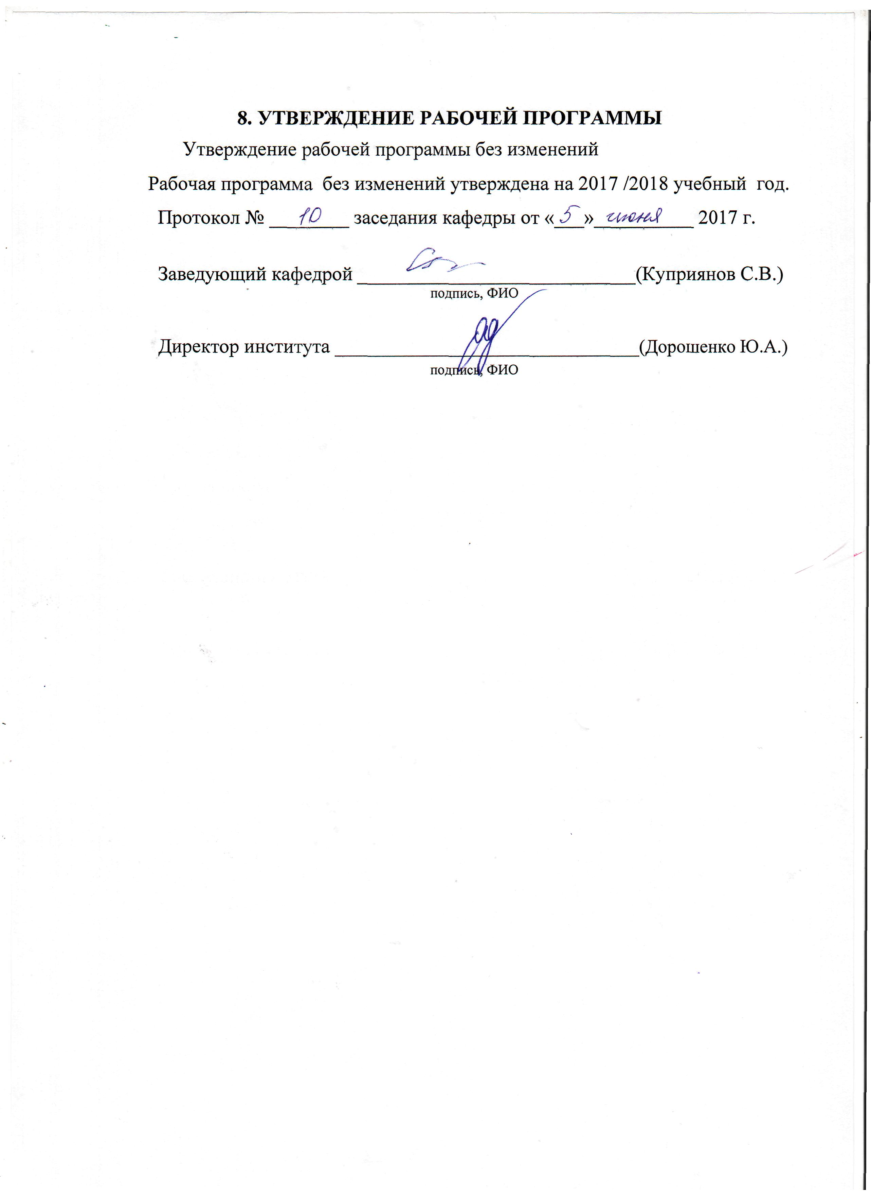

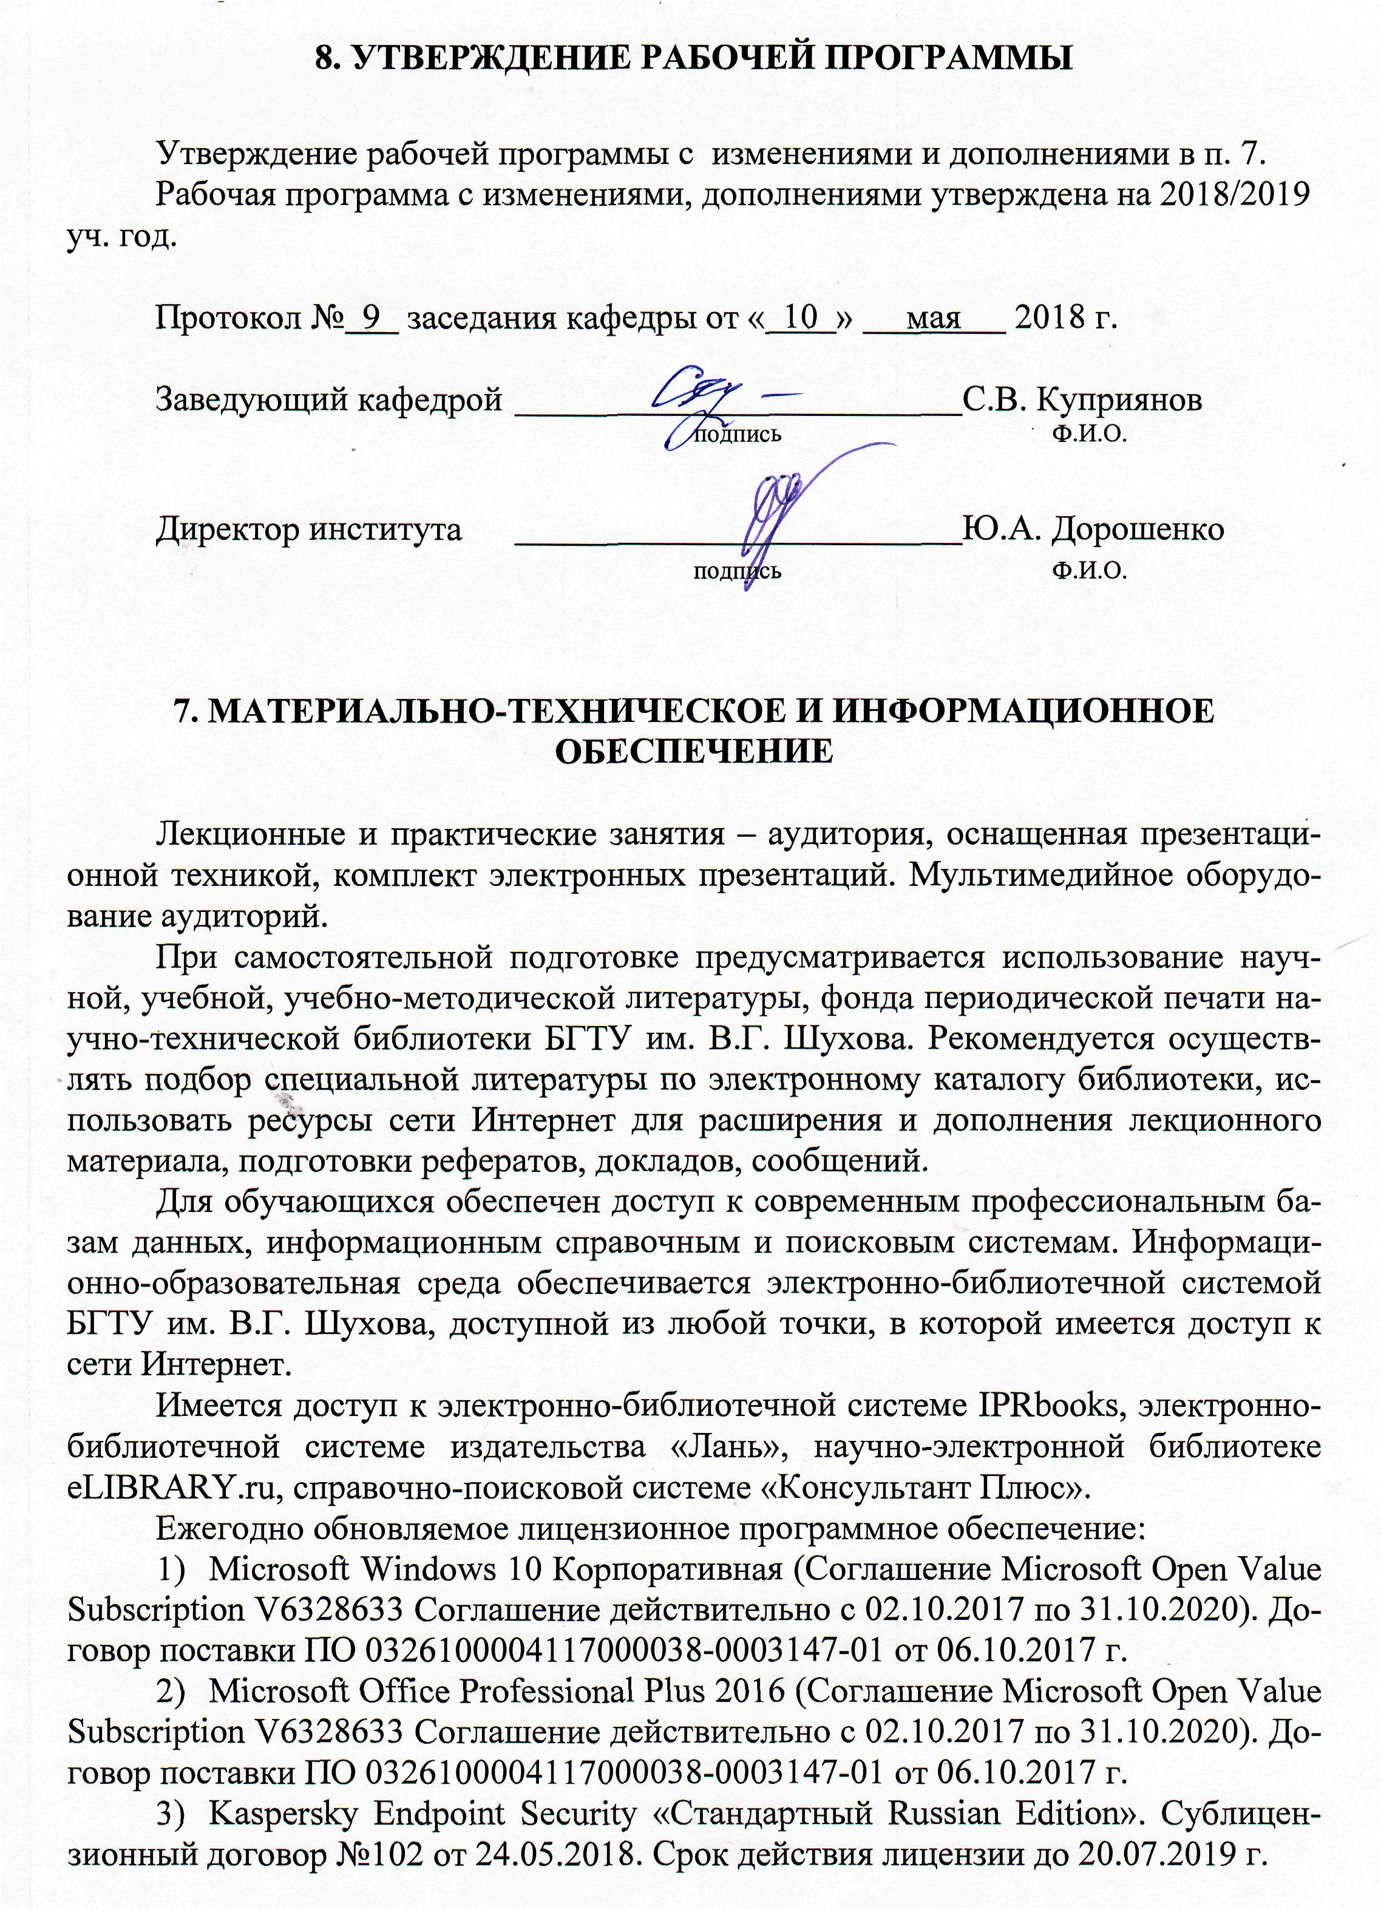
- УТВЕРЖДЕНИЕ РАБОЧЕЙ ПРОГРАММЫ

Утверждение рабочей программы с изменениями, дополнениями п.3, п.4.
Рабочая программа с изменениями, дополнениями утверждена на 2019/2020 учебный год.
Протокол №11 заседания кафедры от «10» июня 2019 г.

- ОБЪЕМ ДИСЦИПЛИНЫ
Общая трудоемкость дисциплины составляет 3 зач. единиц, 108 часов.
Вид учебной работы | Всего  часов | Семестр  № 6 | Семестр  № 7
Общая трудоемкость дисциплины, час | 108 | 2 | 106
Контактная работа (аудиторные занятия), в т.ч.: | 8 | 2 | 6
лекции | 6 | 2 | 4
лабораторные
практические | 2 |  | 2
Самостоятельная работа студентов, в том числе: | 100 |  | 100
Курсовой проект
Курсовая работа
Расчетно-графическое задания | 18 |  | 18
Индивидуальное домашнее задание
Другие виды самостоятельной работы | 82 |  | 82
Форма промежуточная аттестация (зачет, экзамен) | зачет |  | зачет

- СОДЕРЖАНИЕ ДИСЦИПЛИНЫ
4.1 Наименование тем, их содержание и объем
Курс 4 Семестр 7 .
№ п/п | Наименование раздела  (краткое содержание) | Объем на тематический раздел по видам учебной нагрузки, час
№ п/п | Наименование раздела  (краткое содержание) | Лекции | Практ  занятия | Лабораторные  занятия | Сам.  работа
1 | 2 | 3 | 4 | 5 | 6
1. Организация таможенного дела в РФ
 | Предмет, содержание и задачи курса «Таможенные процедуры». Взаимосвязь дисциплины с другими науками. Законодательство о таможенном деле. Система таможенных органов Таможенного Союза и РФ, их правовой статус, основные функции, полномочия. Таможенная политика ЕАЭС и РФ, цели и методы ее осуществления. | 1 |  |  | 9
2. Международные таможенные организации и конвенции
 | Виды международных таможенных организаций. Роль Всемирной таможенной организации. Конвенция о Гармонизированной системе описания и кодирования товаров 1983 г. Таможенный Кодекс Таможенного Союза (2015г.) | - |  |  | 9
3. Таможенно-тарифное регулирование ВЭД
 | Понятие и виды таможенных платежей. Таможенные пошлины, таможенные сборы, косвенные налоги, особенности их определения в странах Таможенного Союза. Порядок исчисления и уплаты таможенных платежей. | 1 | 1 |  | 9
4. Таможенные процедуры и их специфика
 | Таможенные процедуры: понятия, характеристика и условия помещения товаров под отдельные таможенные процедуры. Таможенный контроль за соблюдением условий таможенных процедур. | 1 | 1 |  | 9
5. Основные таможенные процедуры
 | Таможенная процедура выпуска для внутреннего потребления; сроки уплаты таможенных пошлин, налогов. Таможенная процедура экспорт; обязанность по уплате вывозных таможенных пошлин. Таможенная процедура таможенного транзита; таможенное сопровождение. | 1 |  |  | 9
6. Экономические таможенные процедуры
 | Таможенная процедура таможенного склада. Таможенная процедура переработки на таможенной территории. Таможенная процедура переработки вне таможенной территории. Таможенная процедура переработки для внутреннего потребления. Таможенная процедура временного ввоза (допуска). Таможенный склад. Свободная таможенная зона (свободный склад). | 0,5 |  |  | 9
7. Завершающие таможенные процедуры
 | Таможенная процедура реимпорта; необходимые документы и сведения. Таможенная процедура реэкспорта обязанности по уплате таможенных пошлин и сборов. Таможенная процедура уничтожения; особенности применения таможенной процедуры уничтожения. Таможенная процедура отказа в пользу государства. | 0,5 |  |  | 9
8. Специальные таможенные процедуры
 | Таможенная процедура беспошлинной торговли; магазины беспошлинной торговли. Таможенная процедура временного вывоза. Перемещение припасов. Иные специальные таможенные режимы. | 1 |  |  | 9
9. Таможенное декларирование товаров
 | Таможенное декларирование при помещении под таможенную процедуру. Виды таможенных деклараций. Содержание таможенной декларации. | - |  |  | 10
 | ВСЕГО | 6 | 2 |  | 82
4.2. Содержание практических (семинарских) занятий
№ п/п | Наименование  раздела дисциплины | Тема практического (семинарского) занятия | К-во часов | К-во часов СРС
семестр № 7
1. | Организация таможенного дела в РФ | Организация таможенного дела в РФ | - | 5
2. | Международные таможенные организации и конвенции | Международные таможенные организации и конвенции | - | 5
3. | Таможенно-тарифное регулирование ВЭД | Таможенно-тарифное регулирование ВЭД | 1 | 5
4. | Таможенные процедуры и их специфика | Таможенные процедуры и их специфика | 1 | 5
5. | Основные таможенные процедуры | Основные таможенные процедуры | - | 5
6. | Экономические таможенные процедуры | Экономические таможенные процедуры | - | 5
7. | Завершающие таможенные процедуры | Завершающие таможенные процедуры | - | 5
8. | Специальные таможенные процедуры | Специальные таможенные процедуры | - | 5
9. | Таможенное декларирование товаров | Таможенное декларирование товаров | - | 5
ИТОГО: |  |  | 2 | 45
ВСЕГО: |  |  |  | 47

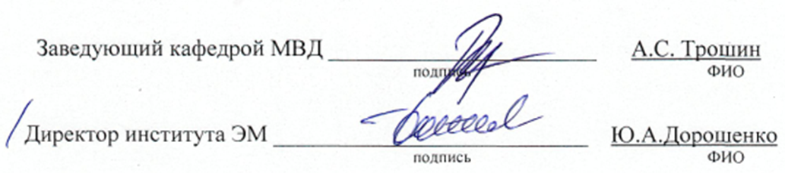

8. УТВЕРЖДЕНИЕ РАБОЧЕЙ ПРОГРАММЫ
Утверждение рабочей программы без изменений
Рабочая программа без изменений утверждена на 2020/2021 учебный год.
Протокол № 10 заседания кафедры от «22» мая 2020 г.
